La clave es el modelo de triggers basado en el dato y la fórmula, donde la acción de un flujo activa la lógica del siguiente, ya sea por un Trigger de n8n o por el Recálculo de una Fórmula de Google Sheets, lo que yo denomino un "Soft-Trigger".
El flujo AB1 (PuntearFacturas) es el punto central de acoplamiento, siendo el único flujo con un doble Hard-Trigger sobre las Bases de Datos de Trabajo, tal como sugiere el análisis de sus nodos y la fórmula O778.
A continuación, detallo el flujo de datos corregido y validado con las fuentes y el concepto de Soft-Trigger de la fórmula O778.

🔁 Arquitectura Corregida: Flujo de Control por Hard/Soft Triggers
El sistema opera en un ciclo continuo activado por la ingesta de datos o por cambios en las reglas de conciliación.

AB puede activarse como trigger ante una nueva fila tanto en Movimientos_cuenta_0087231 (input flujo A) como ante una nueva fila en HistorialFacturas (input flujo B). Debido a la formula en O778 cualquier input de A o B (o modificaciones en los patrones de query) actuarán como trigger de la formula. Pista: busca en cada "x_contexto.md" que actúa como trigger para cada nodo.

Ejemplo:
- Input Flujo A:
  - A1 Recibe movimientos bancarios y los añade el BD_Banco,
  - A2 Clasifica los movimientos en Movimientos_cuenta_0087231, cuando aparece un nuevo movimiento clasificado como "Proveedores" activando al el flujo AB_C.
- Input Flujo B:
  - Nos entran facturas por correo (B1), activa el trigger. B1 Las descarga y manda a la carpeta correspondiente activando con eso el trigger de B2.
  - B2 procesa la factura nombrando-la, moviendo-la a una carpeta "Cuadrar" y añadiendo el UID de la factura en la base de datos "BD_facturas". Esto activa el trigger de la formula O778.
- Input en AB_C:
  - Triggers (Modificaciones en las hojas):
    - BD_Facturas: Los inputs en esta BD se transfieren mediante una formula Query a HistorialFacturas y actualizan automáticamente la fórmula de punteo (C0). Los inputs pueden darse de dos formas:
      - Automática (B2).
      - Manual (Añadiendo facturas manualmente).
    - Movimientos_cuenta_0087231: Este trigger también puede ser accionado por inputs tanto automáticos como manuales. La diferencia es que dependiendo del input activara distintos flujos.
      - Automáticos (A1): Actualiza la formula de seguimiento de proveedores especiales (ej: Google; Nexmo) + (H1).
      - Automáticos (A2): Actualiza las fórmulas y tablas dinámicas:
        - Punteo (C0 Movimientos_cuenta_0087231!O)
        - “FacturasPendientes!H2”
        - Puntear plataformas: (Movimientos_cuenta_0087231!K ResumenPlataformas!L H1)
        - “CashFlowDin.Table!”
      - Manuales:
        - “Movimientos_cuenta_008723!G”: La confirmación (C0) / introducción (manual) de la UID de una factura actualiza las fórmulas:
          - “FacturasPendientes!H2” (eliminando de las facturas pendientes la factura introducida) H1
          - “HistorialFacturas!L2” (marcando con un “si” la UID coincidente indicando que ha sido correctamente punteada y dando permiso para proceder con C1).
          - “ResumenPlataformas!L” Lista las facturas de otras plataformas pendiente de puntear. (Incorporar con facturas pendientes).

    - PerfilProveedores.
      - Función: Sugiere la UID de una factura para un movimiento. De aprobarlo lo escribiremos en la columna G y moveremos la factura a la carpeta correspondiente activando al hacerlo a C1.
    - Manualmente: Ante falta de coincidencias añadiremos a la columna G la UID de la factura correspondiente a dicho movimiento bancario y moveremos la factura a la carpeta correspondiente activando al hacerlo a C1.
  - Procesos post punteo (C1):
    - Facturamos (C1-A):
      - Subimos manualmente las facturas punteadas a una carpeta donde activa el trigger de reenvío de facturas C1.
      - Este mueve las facturas a una carpeta y hace una copia en otra. El fin del workflow hay un trigger a la comprobación de la ubicación de las facturas C2.
    - Revisamos (C1-B):
      - La actualización de la formula

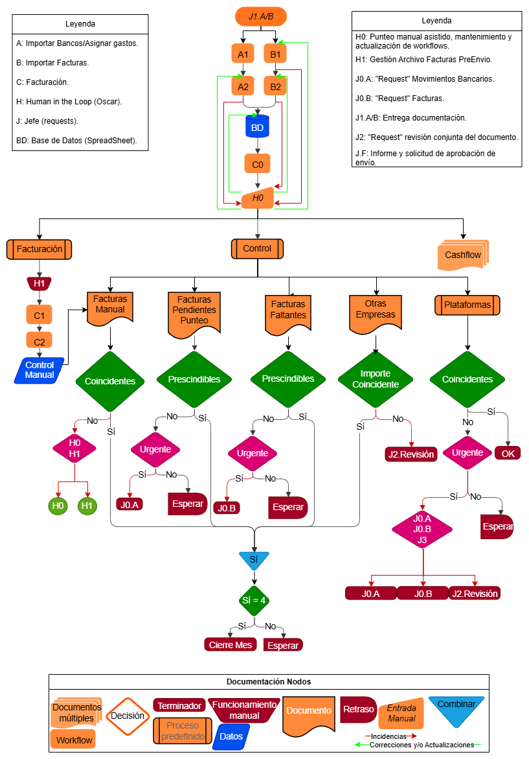
Imagen del documento “Flujo Datos”.

En Resumen: La fórmula O778 actúa como el mecanismo de detección de cambios dentro de la hoja de cálculo, mientras que AB1: PuntearFacturas es el mecanismo de acción/ejecución que consuma esa sugerencia y la registra.

